Семейство кувшинковые (Nymphaeaceae)

Паспорт:
5 (2) родов, 80() видов.
Формула цветка:*Ca₄Co∞A∞G_{(∞)}
Распространение: Америка, Азия.
Жизненные формы: водные травы.
Опыление: жуками, у некоторых - клейстогамия
Плоды: кожистая ягода.
Семена распространяются: птицами, водой.
Наиболее распространенные рода: кувшинка, кубышка

Водные укореняющиеся растения с плавающими или погруженными крупными округлыми черешковыми листьями и яркими крупными цветами. Цветки правильные, обоеполые, с простым или, чаще, двойным околоцветником. Чашелистиков 3-4 свободных или при основании несколько сросшихся. Лепестков обычно много, свободных в непостоянном числе. Встречаются переходные формы между лепестками и тычинками. Ось цветка удлинена, или плоская, или в виде гипантия. Тычинок много (до 700), часто листовидные, характерны надсвязники. Гинецей апокарпный, из многих плодолистиков, обычно погруженных в удлиненную ось цветка или прирастающих к бокаловидной оси (так называемая ложная ценокарпия). В последнем случае образуется общая рыльцевая поверхность из многих рылец - у рода кубышка (Nuphar). Завязь верхняя, полунижняя или нижняя; семязачатков много, висячих, анатропных, расположенных ламинально. Плоды - синкарпии, иногда ослизняющиеся или ягодообразные, без правильных способов вскрывания. Семена с арилусом. Эндосперм развит или отсутствует. Сосудистые пучки разбросаны (атактостелия). Сосуды отсутствуют. Характерны воздушные каналы, идиобласты, членистые млечники. 8 родов и 65-70 видов по всему свету.
Кувшинковые - вторично-бессосудистые в связи с образом жизни семейства, несомненно связанные с какими-то древними многоплодниковыми. Такие признаки, как множественность и количественная неопределенность частей цветка, апокарпный гинецей, листовидные тычинки, органы, переходные между тычинками и лепестками, встречается в различных семействах многоплодниковых. С другой стороны, гинецей и образование плодов у кувшинковых очень специализированы, по-видимому, в связи с водным образом жизни. По многим признакам кувшинковые напоминают однодольные. Помимо атактостелии они обладают сходным с однодольными развитием точки роста побега и корневого чехлика.

Материалы и оборудование:

Ход занятия
Задание 1. Изучить систематическое положение представителей семейства кувшинковые.
Домен: Эукариоты – Eukaryota
Царство: Растения – Plantae
Отдел: Цветковые – Magnoliophyta
Класс: Двудольные – Magnoliopsida
Виды:
Задание 2. Изучить морфологические особенности представителей семейства кувшинковые на гербарном материале.
Задание 3. Составить формулы и диаграммы цветков представителей семейства, используя рисунки 1-3 и гербарий.
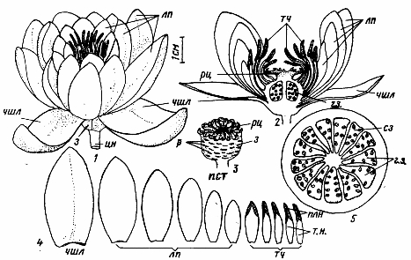
Рисунок 1– Кувшинка чистобелая (Nimphaea candida Presl): 1 – общий вид цветка, 2 – цветок в продольном разрезе, 3 – пестик, 4 – переход от тычинок к лепесткам и чашелистику, 5 – поперечный срез завязи, г.з. гнезда завязи, з – завязь, лп –лепестки, плн – пыльник, пст – пестик, р – рубцы от опавших лепестков и тычинок, сз – семязачатки, т.н. тычиночная нить, тч – тычинки, цн – цветоножка, чшл - чашелистик

Рисунок – Кубышка желтая (Nupfar lutea): 1 - общий вид цветка, 2 – цветок снизу, 3 – цветок в продольном разрезе, 4 – пестик, 5 – чашелистик (чшл), 6 – лепесток (лп), 7 – тычинки (тч), 8 – поперечный срез завязи (з): сз – семязачатки, 9 -
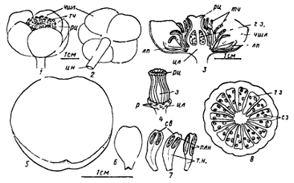
Задание 4 Зарисовать диагностические признаки двух предложенных ниже (рисунки 3, 4) представителей семейства.
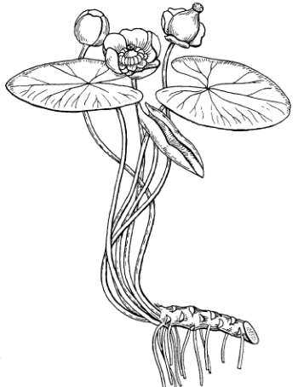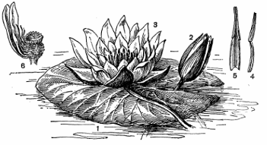

Рисунок 2 – Кубышка желтая Рисунок 3 – Кувшинка чистобелая: 1 – плавающий лист; 2 – бутон; 3 – распустившийся цветок; 4 – внутренняя тычинка; 5 – лепестковидная тычинка; 6 – пестик с лучистым рыльцем и спиральным расположением рубцов листочков околоцветника и тычинок.

Задание 5. Задание для самостоятельной работы. Изучить по литературным данным и дополнить характеристику семейства:
Кувшинковые - широко распространенное семейство, хорошо приспособленное к ________________ местообитаниям. Пластинки листьев __________________________________________________ и крупные цветки плавают на поверхности водоемов со __________________________________
_______________________ водой. Растения могут укореняться на глубине _________ м. Наиболее распространенные представители в Республике Беларусь _______________________________ с ____________ цветками и _________________________________ - с ____________цветками. Многие признаки у них общие; для обеих характерны постепенные переходы от __________________________. Но есть и различия. У кубышки околоцветник _______________, ___________________, соответствующий по положению чашечке; вместо венчика у нее узкие нектарники, похожие на тычинки. А у кувшинки хорошо различимы _____________ и многолепестный __________. Листья сердцевидные ______________. Цветки большие с _______ зелеными чашелистиками и _______ тычинок. Пестик из ____________ плодолистиков, завязь ____________. Плод ____________________ с ___________________ горьким семенем. Корни собирают съедобный ____________.
К роду Nymphaea относится лотос египетский (___________________), около 40 видов с белыми, розовыми, голубыми цветками. Все они очень декоративны. Тропический представитель кувшинковых – виктория королевская (______________________________) родом из Южной Америки. Листья достигают в диаметре ________м и выдерживают нагрузку до ____ кг.
В Красную книгу РБ занесена ___________________________.
Задание 6 В электронной базе сосудистых растений Гомельской области выбрать изображения представителей семейства кувшинковые.
Задание 7. Сделать вывод о тенденциях эволюции цветка в семействе.
________________________________________________________________________________________________________________________________________________________________________________________________________________________________________________________________________

